Коттедж на Горьковском море
Дом Скала

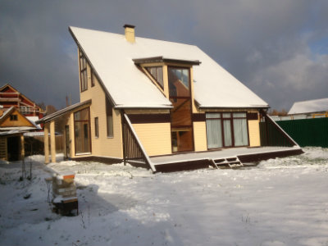
Доп. услуги: бильярд, караоке
Расстояние: 80 км от Нижнего Новгорода.
Спален: 2
Небольшой уютный дом покорит Вас своим теплом и современностью вдали от города. Коттедж идеально подойдет для семьи или небольшой компании от 6 до 10 человек. Все удобства для комфортного размещения вблизи Горьковского моря, ведь до моря всего 800 м! Хороший подъезд в любое время года, а также можно прогуляться по деревне и посмотреть старинную действующую церковь.

Прайс
Наименование услуги | Стоимость, руб.
Аренда коттеджа/ сутки (пятница-воскресенье) | 24000
Аренда коттеджа/ сутки (суббота-воскресенье) | 18000
Аренда коттеджа/ новогодние праздники (30.12-02.01) 4дня!!! | 110000

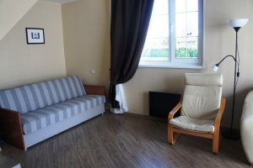 | 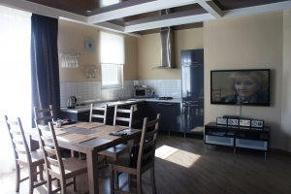
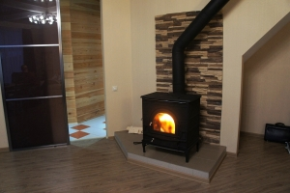 | 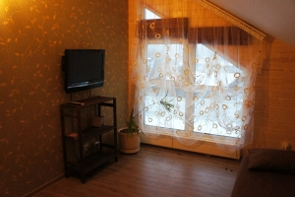
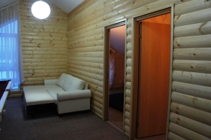 | 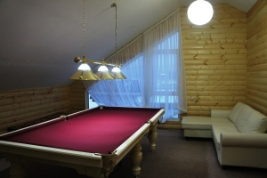
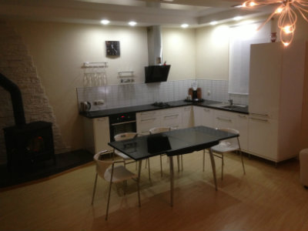 | 